УСТАНОВКА РИА-250

Технические данные установки РИА-250
Таблица 1
Диаметр ротора, мм | Темпе-ратурный диапазон,  град. С | Зазор между ротором и статором, мм | Частота вращения, об/мин | Производи-тельность  (по воде)  при частоте вращения 3000 об/мин, м³/ч | Электро- двигатель, кВт; об/мин | Масса,  кг
250 | 10 - 80 | 0,1-0,2 | 50 - 4200 | 40 | 18; 3000 | 600

Габариты установки: 2100×1500×650 мм

Комплектация установки РИА-250

Комплект поставки установки РИА-250 представлен в таблице 2.

Таблица 2
№  п/п | Составные части | Количество, шт.
1 | РИА-250 | 1
2 | Измеритель температуры Sh 0401 | 1
3 | Гидравлический контур | 1
4 | Насос КМ 80-50-215Е | 1
5 | Рама | 1
6 | Частотный преобразователь EI – 7011-050 | 1
7 | Шкаф управления | 1

Назначение установки РИА-250

Установка РИА-250 предназначена для импульсной энергетической многофакторной обработки маловязких (до 20 мм²/с) гетерогенных жидкостей с целью получения однородных высокодисперсных эмульсий и суспензий, а также изменения физико-химических свойств и структуры жидкостей.
Технические данные установки РИА-250 приведены в таблице 1.
Для обработки высоковязких жидкостей (мазут, тяжелая нефть и т.п.) РИА-250 комплектуется шестеренным насосом производительностью 15 м3/час и электродвигателем мощностью 37 кВт.
В установке возможна обработка жидкостей содержащих включения с объемной концентрацией до 0,1%, размером частиц до 0,2 мм, кинематической вязкостью до 20х10⁻⁶ м²/с, температурой от +10⁰С до +80⁰С. Возможно увеличение концентрации твердой фазы в обрабатываемой жидкости при условии, что твердость частиц меньше твердости материала деталей аппарата, контактирующих с суспензией.
Установка комплектуется центробежным насосом для подачи жидкости в роторный импульсный аппарат РИА-250, приборами для измерения температуры, манометрами, управляющими устройствами (таблица 2). По желанию заказчика установка может быть укомплектована расходомером.
Схема установки РИА-250 представлена на рис. 1. Установка состоит из роторного импульсного аппарата РИА-250 (поз. 1), электродвигателя 2, насоса 3 рамы 4, кожуха 5.трубопровода 6 и линии байпаса 7. Давление на входе и на выходе из аппарата определяется манометрами 8 и 9, температура жидкости - датчиком температуры 10. Внешний входной трубопровод подсоединяется через кран 11, внешний выходной трубопровод – через кран 14. Расход и давление жидкости в аппарате регулируется при помощи кранов 12 и 13. Линия байпаса перекрывается краном 15. Слив жидкости из гидравлического контура осуществляется кранами 16 и 17.
Тип уплотнения РИА-250 – торцовое, одинарное, тип 211.R1 . Внешняя утечка через торцовое уплотнение – не более 0,5 см³/ч. Возможна замена торцового уплотнения на сальниковое уплотнение. Электродвигатели имеют взрывозащищенное исполнение. Материал деталей, контактирующих с жидкостью – углеродистая сталь.
Шкаф управления и контроля параметров на общем виде и технологической схеме (рис. 2) не показан.
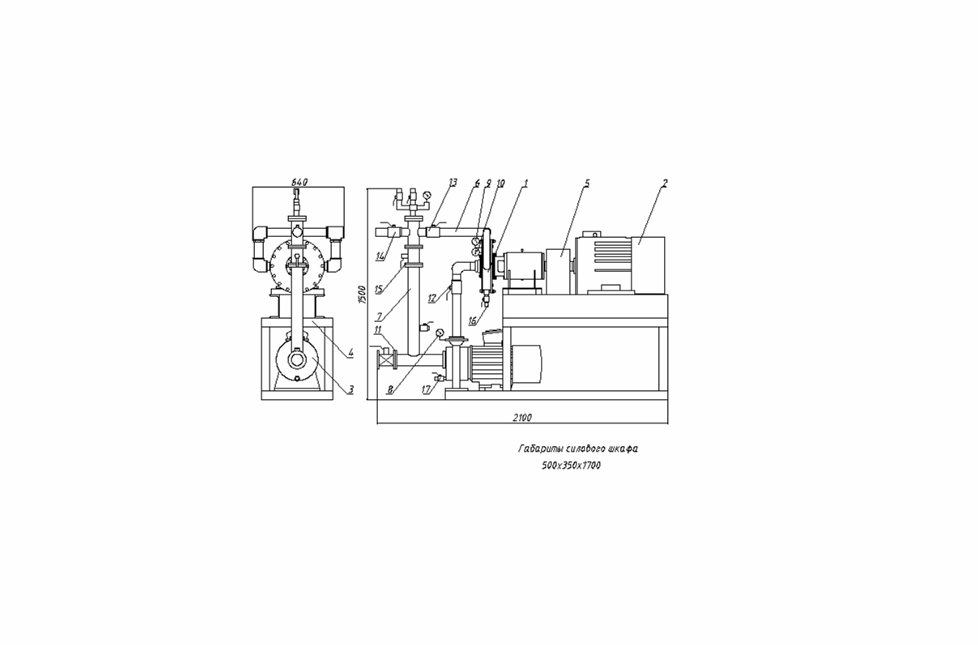
Рис. 1. Общий вид установки РИА - 250

Рис. 2. Технологическая схема установки.

Технические характеристики роторных импульсных аппаратов

Параметр | РИА - 150 | РИА - 200 | РИА - 250
Диаметр ротора, мм | 150 | 200 | 250
Количество каналов в роторе, статоре | 18 | 24 | 36
Ширина каналов ротора, статора, мм | 2 - 3 | 2 - 3 | 3
Производительность, м³/ч (на воде) | 3 - 5 | 5 - 10 | 25 - 30
Мощность электродвигателя, кВт | 2,0 - 3,0 | 5,0 - 7,5 | 15-18,5
Частота вращения, об/мин | 3000 | 3000 | 3000
Напряжение, В | 380 | 380 | 380

